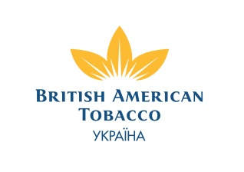

Бритіш Американ Тобакко запрошує випускників почати свою кар’єру з Global Management Trainee Programme
___________________________________________________________________

Бритіш Американ Тобакко шукає майбутніх лідерів компанії за напрямками Маркетинг та Виробництво!
Мрієш про кар’єру у міжнародній компанії?
Тоді Global Management Trainee Programme саме для тебе!
Global Management Trainee Programme – це програма для випускників, яка триває два роки, де кожен менеджмент-стажист має індивідуальний план розвитку, який відображає ротації в основних підрозділах обраного відділу та надає можливість поїхати у міжнародне призначення в одне з представництв Бритіш Американ Тобакко Груп.
Менеджмент – стажист є повноцінним співробітником компанії, з конкурентною заробітною платою та соцпакетом, отримує реальні завдання та проекти й оцінюється за їх виконання. Більшість завдань стосується професійного розвитку в обраній галузі, однак існують і крос-функціональні завдання, що допомагають краще зрозуміти бізнес в цілому.
Дізнайся про Програму та етапи відбору на сайті: http://www.bat.ua/group/sites/BAT_84VDXZ.nsf/vwPagesWebLive/DO963KPJ?opendocument

